«Как можно сделать период карантина
для детей младшего дошкольного возраста интересным, а для родителей безпроблемным»

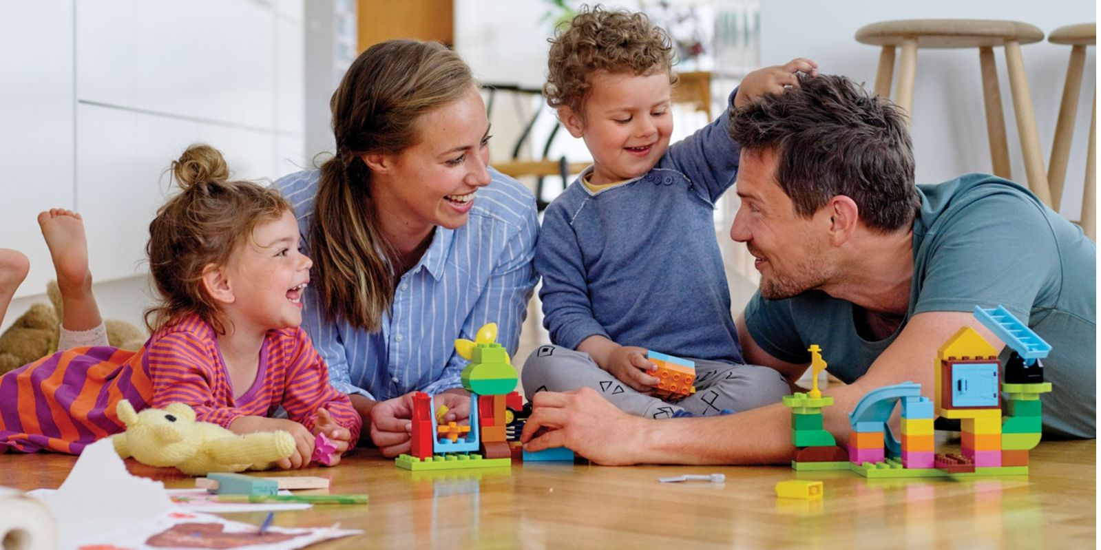
Уважаемые родители!
Главное спокойствие, только спокойствие - не паникуйте!
В связи с угрозой распространения инфекции коронавируса в России, по всей стране презедентом объявлен карантин. Карантин это комплекс ограничительных и режимных противоэпидемических мероприятий, направленных на ограничение контактов. У многих родителей начинаются проблемы. Чем занять ребенка? Как совладать с неугомонным ребенком?
Объясните ребенку, что карантин это не страшно, дети тонко чувствуют настроение родителей.
Помните, что режим дня во время карантина – прежде всего.
Уважаемые родители, постарайтесь выстроить режим дня так, чтобы у вас хватало время на работу и на занятия с детьми. Рекомендуем за основу режима дня, взять режим группы, которую посещает ваш ребенок. В каждой возрастной группе режим соответствует возрастным особенностям детей.
Не забывайте мыть руки с мылом, и чтобы процесс мытья рук стал ребенку интересен, превратите его в игру, используя потешки, пример:
- Мою ручки до локтей,
Я водой похолодней.
А потом лицо и шею
Я намылю поскорее.
Стану сразу чистый-чистый,

И веселый, и лучистый.
- Знаем, знаем - да-да-да!
В кране прячется вода!
Выходи, водица!
Мы пришли умыться!
Лейся понемножку
Прямо на ладошку!
Будет мыло пениться
И грязь куда-то денется!

- Кто не моет руки с мылом
От среды и до среды.
На мохнатом полотенце
Отпечатаны следы.
Нам водичка - добрый друг,
Скажут люди все вокруг.
Мы на руки воду льем,
А потом, играть пойдем.
Говорим тебе - спасибо,
Ты даешь ребятам силу.
- Закатаем рукава,
Открываем кран - вода.
Моем глазки, моем щечки,
Моем уши и ладошки!
- Посмотрите, крошки,
- На свои ладошки.
Ах, какие ладошки!
-Чистые ладошки!

- Лейся, чистая водичка,
Ты умой мне чисто личико,
Шейку, ручки умывай,
Ничего не забывай!
Мылом, мылом чисто мойся,
Ни о чем не беспокойся.
Мыло не кусается, просто умывается.
- В руки мыло мы возьмем,
И водичку мы польем,
Моем руки быстро, быстро, быстро.
Моем чисто, чисто, чисто!
А потом лицо умыли,
Глазки тоже мы промыли,
Полотенцем утирались,
На себя мы любовались!
Так же дети с большим интересом любят играть в пальчиковые игры, поиграйте вместе с ребенком и вам понравятся эти игры. Пальчиковые игры продемонстрированы на сайте детского сада.
Просмотр мультфильмов тоже завлекает детей, главное - знать меру. Познакомьте детей с коллекцией мультфильмов своего детства, поверьте вашим детям они тоже понравятся.
- Гуси – Лебеди;
- Бременские музыканты;
- Бобик в гостях у Барбоса;
- В стране не выученных уроков;
- Вовка в Тридевятом царстве;
- В лесу родилась ёлочка;
- Волк и семеро козлят;
- Винни – Пух;
- Гадкий утёнок;
- Дюймовочка;
- Дед Мороз и лето;
- Доктор Айболит;
- Двенадцать месяцев;
- Кошкин дом;
- Кот в сапогах;
- Колобок;
- Как львёнок и черепаха пели песню;
- Клад;
- Карлсон вернулся;
- Котёнок по имени Гав;
- Кто сказал «мяу»?;
- Кот Леопольд;
- Летучий корабль;
- Мойдодыр;
- Мама для мамонтёнка;
- Муха-цокотуха;
- Приключение поросёнка Фунтика;
- Про бегемота, который боялся прививок;
- Паровозик из Ромашкова;
- Стрекоза и муравей.
Настольные игры для детей требуют от взрослых сопровождение, найдите время, поиграйте. Так же детям будет интересно смастерить игру вместе с родителями. http://rodnaya-tropinka.ru/masterim-s-detmi-svoimi-rukami/ Пройдя по ссылке вы сможете найти большой каталог «Мастерим с детьми своими руками». В нем, вы найдети разные техники рисования, сможете лепить с ребенком, делать поделки. Чтобы вам было удобнее выбирать поделки, в рубрике создан каталог мастер-классов.
Уважаемые родители, не забудьте про дневной сон. Для детей он очень важен. Как уложить ребенка спать – 5 способов уложить ребёнка спать днём:
1 способ. Посмотрите на ситуацию глазами ребенка. Представьте себе: середина дня, любимые куклы или машинки отправились в интереснейшее путешествие, ты весь в игре, тут важна каждая деталь, и вдруг приходит мама и говорит: «Потом доиграешь, сейчас пора спать!» Ребенок не столько возражает против сна, сколько против разрыва его реальности и прерывания игры. Попробуйте сначала присоединиться к игре малыша, а потом вплести в ее сюжет необходимость отдыха. Можно предложить карапузу уложить спать куклу или взять ее с собой в кровать. Если кукла начнет капризничать (озвучивает взрослый), попросите ребенка (уже из своей роли мамы) помочь ей заснуть. Обсудите, что именно нужно сделать, чтобы кукла заснула.
2 способ. «Давай просто полежим». Если ребенок особо ничем не занят, но активно возражает именно против сна, установите правило: «Сейчас время отдыха и тишины». Признайте чувства ребенка: «Тебе совсем не хочется спать», после этого предложите альтернативу: «Ты можешь просто тихонько полежать даже с открытыми глазами или закрыть глазки и вместо сна о чем-то пофантазировать». При этом хорошо бы задернуть занавески.
3 способ. Режим и ритуалы! Как бы банально это ни звучало, но детям полезен режим. Им гораздо проще придерживаться четких границ, дающих ощущение опоры и незыблемости мира, чем каждый раз подстраиваться под новые настроения и пожелания родителей. Режим формирует привычку, рефлекс, и в положенное время глаза сами начинают слипаться. Если ребенок посещает детский сад, лучше даже в выходные дни будить его утром и укладывать спать днем и вечером хотя бы приблизительно в то же время, что и в будни. Перед сном может происходить что-то приятное, «ритуальное». Например, поглаживание по спинке, головке, ножке, ручке и т.д.
4 способ. Выключаем мультфильмы! Помимо желаний или нежеланий ребенка и родителя есть биологические законы функционирования мозга. Эволюция – штука гораздо более медленная, чем технический прогресс. Поэтому мозг наш в вопросах сна/бодрствования все еще ориентируется на свет-темноту и выработанные привычки, а не на удобство рабочего дня. Когда ребенок фиксирует взгляд на экране, ярком световом пятне с быстро меняющимися картинками, мозг получает сигнал, что настал солнечный день и надо веселиться и радоваться, но никак не спать. Поэтому этот совет скорее про то, что НЕ делать. И касается он как дневного, так и ночного сна. Все мультфильмы - не позднее, чем за 40 минут до сна.
5 способ. Лягте спать сами! Лучший способ что-то объяснить и показать.

Чем занять ребенка в 3-4 года дома, пока мама занята: самостоятельные игры малышей
Уважаемые родители, поймите правильно, что речь не идёт о том, чтобы избавиться от ребёнка. Вопрос стоит несколько иначе. Трехлетний ребенок любит быть самостоятельным, иногда он не хочет играть сам, без взрослых. Но помните, сначало вам нужно научить ребенка самостоятельной игре.

Конструктор
Эта одна из самых любимых игрушек детей любого возраста. Научив ребенка играть с конструктором, папы и мамы могут быть спокойны.
Пазлы
Увлекательны для детей и крупные пазлы, например, «Моя ферма», «Кто где живёт» – 3D пазлы. И в эту игру мы должны научить играть.

Мозаика
Мозаики также незаменима и увлекательна. Способствует развитию мелкой моторики, художественного вкуса и усидчивости. К тому же, мозаика выкладывается необязательно по образцу, и ребёнок может сам создавать новый узор, чувствуя себя настоящим творцом.
Навыки самостоятельной игры, очень важны. Помните, все члены семьи должны придерживаться одних и тех же правил, и тогда ребенок будет радовать близких успехами и достижениями.
Игры и эксперименты с мамой на кухне:
1 ИГРА: «Угощаю».
Предложить ребёнку вкусные слова и угостить друг друга. Ребёнок называет «вкусное» слово и «кладёт» Вам на ладошку, затем Вы ему, и так до тех пор, пока всё не кончится. Можно поиграть сладкие, кислые, горькие слова.
2 ИГРА: «Нюхачи».
Предложить ребёнку несколько стаканчиков с различными пахучими продуктами (лук, чеснок, апельсин и т. д.), накройте салфеткой и предложите по запаху определить, что лежит в стакане.
3 ИГРА: «Определи на слух».
В непрозрачные баночки или, как у меня капсулы от киндер-сюрприза положить разные крупные и мелкие предметы,(горох, гречка, манка, монеты, сахар и т.д. ) предложить ребёнку отгадать на слух, что лежит в капсулах. Давайте и мы попробуем поиграть в эту увлекательную игру.
ЭКСПЕРИМЕНТ №1 «Сортировка»
Как вы думаете, возможно, ли разделить перемешанные перец и соль?
Нам понадобится:
Лист бумаги
1 чайная ложка (5 мл.) соли
1 чайная ложка (5 мл.) молотого перца
1 шарик
Ложка
Шерстяная варежка
Помощники
Подготовка:
1. Расстелить лист бумаги.
2. Насыпать на него соль и перец.
Начинаем научное волшебство!
Уважаемые родители попробуйте отделить перец, от соли используя предложенные предметы, (когда родители всё перепробуют), объясняю, что нужно надуть шарик потереть его о шерстяную вещь, поднести близко к перцу он примагнитится к шарику.
ЭКСПЕРИМЕНТ №2 «Вулкан»
Также можно устроить с ребёнком «Вулкан на кухне».
В стакан наливаем уксус, в другой стакан насыпаем соду, добавляем немного гуаши
красного цвета. В соду с гуашью вливаем уксус, происходит реакция. Вулкан извергается!
ЭКСПЕРИМЕНТ №3 «Перелевашки»
На столе лежат предметы: ложка, губка, игрушечная кружка.
Попробуйте перелить воду из одной тарелки на другую, но руками брать тарелки нельзя!

Уважаемые родители не забывайте о безопасности детей!
Буклет для родителей
«Безопасное кресло»
Уважаемые родители!
Многие из вас являются автомобилистами, осуществляющими перевозку детей в детский сад на личном автотранспорте. Поэтому чтобы ваша машина была оазисом безопасности для вашего ребенка, беспрекословно соблюдайте правила перевозки детей в автомобиле!
Вся суть в том, что ребенка в возрасте до 12 лет необходимо перевозить в автомобиле только с использованием специальных детских удерживающих устройств, соответствующих весу и росту ребенка, или иных средств, позволяющих пристегнуть ребенка с помощью ремней безопасности, предусмотренных конструкцией транспортного средства, а на переднем сиденье легкового автомобиля — только с использованием специальных детских удерживающих устройств. Это детские кресла, которые продаются практически в каждом автомагазине, все они делятся на группы по возрасту и весу ребенка. Не старайтесь брать кресло совсем на вырост. Помните, что здоровье и жизнь вашего ребенка дороже всего.
Некоторые родители уверены, что правила перевозки детей в автомобиле это их личное дело и они сами в праве решать как им поступить. Но статистика говорит об обратном. Детское кресло может вполне реально спасти жизнь вашему ребенку. Подумайте что лучше – рисковать жизнью ребенка или купить детское автокресло? Конечно это не панацея от всех случаев, но шансы получения увечий резко снижаются
Правила безопасности перевозки детей в автомобиле
1. В обязательном порядку используйте для перевозки детей, недостигших 12 лет, специальные удерживающие устройства – оборудованные детские автокресла. Чтобы правильно выбрать изделие, следует заранее ознакомиться с таблицей существующих категорий и дополнительно проконсультироваться с продавцом непосредственно в специализирующемся магазине.
2. Автомобильно кресло должно быть закреплено на заднем сидении посередине, чтобы при аварии ребенок не пострадал от сработавшей подушки безопасности.
3. Старшие детки должны сидеть на заднем сидении, а ремень безопасности должен всегда быть пристегнут даже тогда, когда речь идет о кратковременной поездке. Самое главное – научиться правильно пристегивать малыша – так, чтобы ремни безопасности не впивались в тело, не пережимали шею или грудь, но и не позволяли пассажиру слишком свободно двигаться.
4. Настройте зеркало так, чтобы ребенок всегда был в поле зрения, и была возможность без лишних движений увидеть, чем он занят.
5. Наклейте наклейку «Ребенок в машине» на заднем и лобовом стекле или же положите подушку/игрушку с такой надписью, чтобы остальные водители были также крайне осторожны на дороге, увидев такое предупреждение.
6. Не оставляйте ребенка одного в машине, даже если вы уходите на короткое время или покупаете что-то, стоя в двух шагах от машины. Возьмите ребенка с собой, тщательно заприте машину, и даже если ребенок спал, разбудите его или возьмите на руки.
7. Вещи, которые можно положить в багажник, туда следует и поместить. Во-первых, ребенок способен незаметно достать из поклажи потенциально опасные предметы (например, дорожные ножи). Во-вторых, при резком торможении тяжелые сумки могут на него упасть или прижать его, причинив травмы.
8. Перекусы в движущейся машине добавляют риска поперхнуться. А леденцы на палочке, которыми нередко «успокаивают» капризничающих в дороге детей, при резком торможении могут сильно поранить ротоглотку.
9. Чтобы не заставило взрослых выходить из машины (от необходимости заправить бензобак до требования госавтоинспектора, стоящего поодаль), детей нужно забрать с собой.
Автокресло – единственное безопасное для ребенка место в автомобиле. Дети, не достигшие двенадцати лет, могут перевозиться в машине лишь в специальном детском автомобильном кресле. Оно устанавливается исключительно на заднее сидение и крепится специальными фиксаторами до щелчка, а также ремнями безопасности.

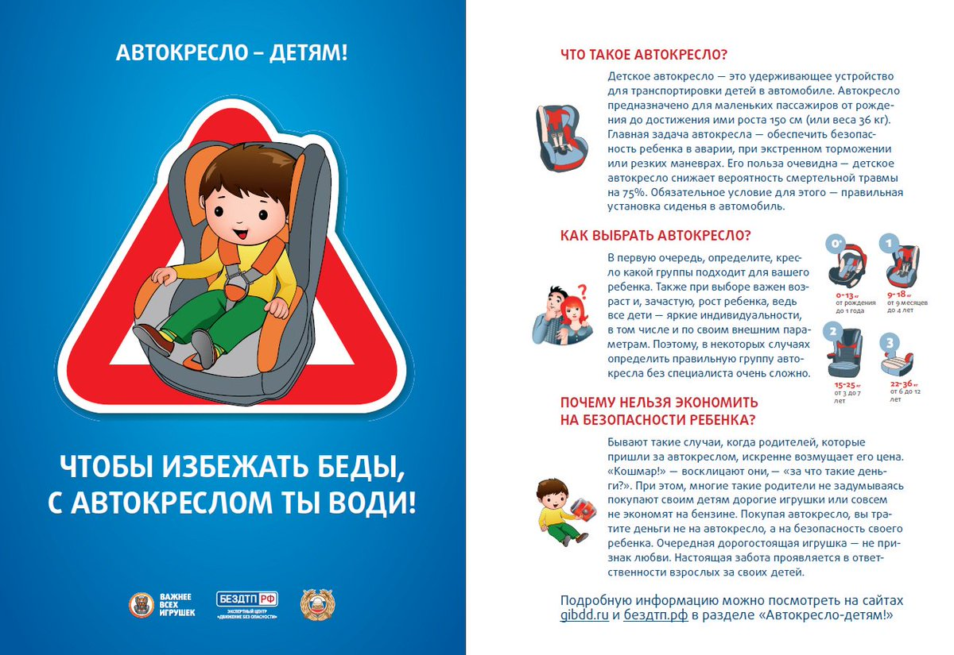

Уважаемые родители!
Отнеситесь с пониманием, соблюдайте карантин!
Будьте здоровы и помните, дети – отличная компания!
Главное подберите правильный подход и позитивный настрой.
И наши вынужденные выходные пройдут с пользой, весёлыми моментами, а главное – без головных болей!

С уважением, ваш воспитатель Малкова А.С.

